Маркировка товаров средствами идентификации
В последние годы в России активно внедряется система цифровой маркировки товаров, известная как «Честный ЗНАК». Эта инициатива была запущена в соответствии с Федеральным законом от 28 декабря 2009г. №381-ФЗ «Об основах государственного регулирования торговой деятельности в Российской Федерации», который определяет основные принципы и цели государственного регулирования в сфере торговли. Основная задача системы — повышение уровня безопасности граждан, борьба с контрафактной продукцией и некачественными товарами.
Цифровая маркировка товаров позволяет обеспечить прозрачность и прослеживаемость продукции на всех этапах её жизненного цикла — от производителя (или импортера) до конечного потребителя. Нанесение уникального кода на упаковку товара предоставляет возможность получить полную информацию о продукте: наименование производителя, место и дату производства, срок годности, артикул и пр. Все эти данные хранятся в государственной информационной системе, что значительно снижает риск распространения контрафактной и фальсифицированной продукции.
Честный ЗНАК — это национальная система цифровой маркировки и прослеживаемости товаров. Каждый товар получает уникальный Data Matrix код, который можно сравнить с QR-кодом. Этот код является цифровым паспортом продукции. Производители получают коды в системе маркировки, наносят их на упаковку и вводят товар в оборот. Обязательная маркировка клеится непосредственно на товар, его потребительскую упаковку, ярлык, этикетку или иным способом. Это позволяет потребителям легко проверять подлинность товара и его соответствие заявленным характеристикам.
Приобретая товар, потребителю необходимо обратить внимание на наличие Data Matrix кода на нем. И, чтобы убедиться в легальности этого товара, нужно выполнить следующие действия:
- скачать бесплатное приложение "Честный ЗНАК" из магазина приложений на свой смартфон;
- отсканировать код маркировки с помощью указанного приложения.
Приложение покажет вам:
- подтверждение легальности товара;
- информацию о производителе;
- срок годности;
- состав (для некоторых категорий товаров);
- другую важную информацию.
Актуальный перечень товаров подлежащих обязательной маркировке можно найти на официальном сайте "Честный ЗНАК" (честныйзнак.рф), либо в справочно-правовых системах. На сегодняшний день список выглядит так:
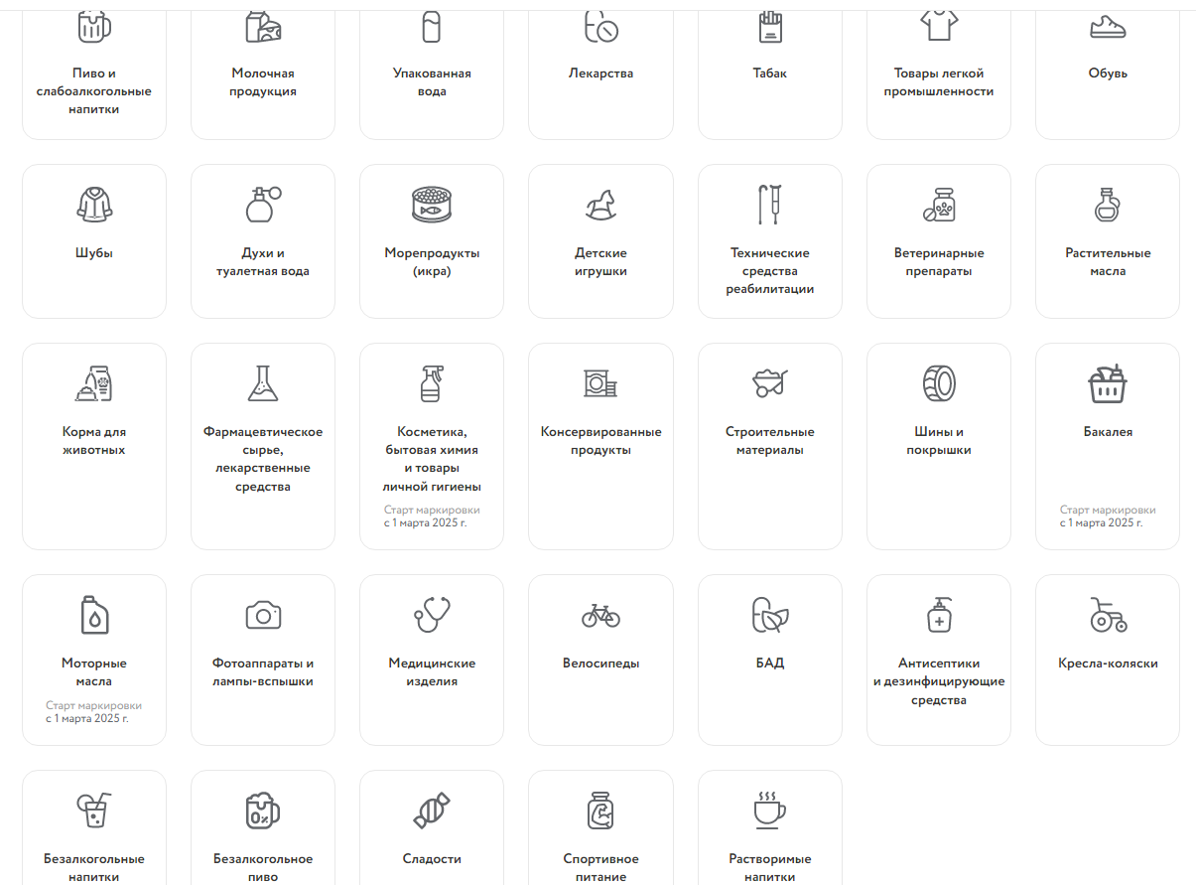
Список товаров, подлежащих обязательной маркировке, постоянно расширяется, так как на регулярной основе проводятся эксперименты (пилотные проекты) по маркировке средствами идентификации, по итогам которых те или иные товары добавляются к списку: «подлежат обязательной цифровой маркировке». Цель этих проектов – протестировать технологию нанесения кодов, определить оптимальные способы маркировки и отработать все нюансы внедрения. В случае успеха эксперимента принимается решение о введении обязательной маркировки.
На данный момент в пилотные проекты входят следующие группы товаров:
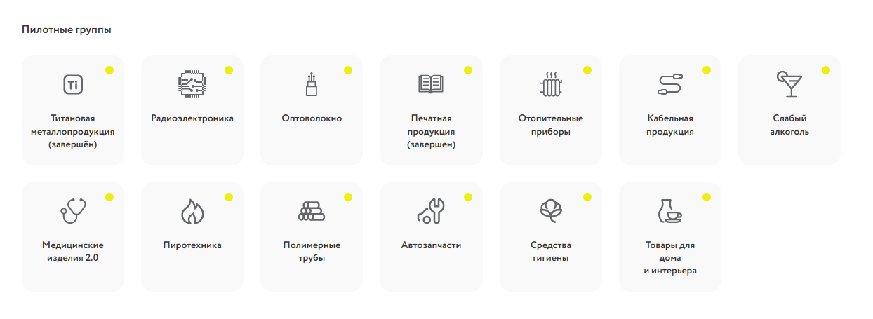
Цифровая маркировка товаров в России через систему «Честный ЗНАК» является важным шагом к обеспечению безопасности и качества продукции. Она не только защищает потребителей от подделок, но и способствует развитию честной конкуренции на рынке. Внедрение обязательной маркировки для различных категорий товаров, а также проведение экспериментов и пилотных проектов позволяют адаптировать систему к потребностям рынка и обеспечить её эффективность.

